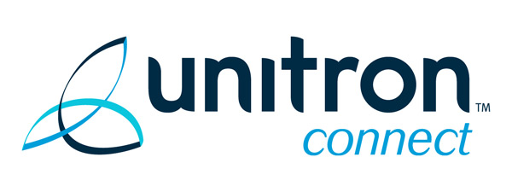
Прайс-лист на слуховые аппараты Unitron Shine

Unitron SHINE на платформе Эра (Канада)
4 канала настройки
Shine Rev 4M | 18 000 р.
Shine Rev 4HPm | 18 000 р.
Shine Rev 4HP | 18 000 р.
Shine Rev 4 (10A Omni) | 13 000 р.
Unitron SHINE
3 канала настройки
Shine Rev 3HPm | 13 500 р.
Shine Rev 3S | 13 500 р.
Unitron SHINE
2 канала настройки
Shine Rev 2HPm | 11 500 р.
Shine Rev 2S | 11 500 р.

